16路 5M-N/1080P WizSense
人臉辨識監控主機
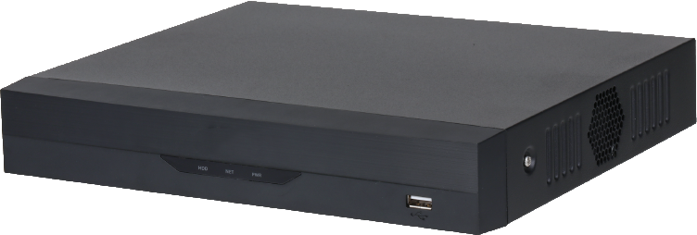
型號: XVR5116HS-I2

產品簡介︰

▲H.265+ / H.265 雙流影像壓縮
▲支援CVI、AHD、TVI、CVBS、IP 影像訊號輸入
▲最高支援5MP 類比高清攝影機，6MP 網路攝影機
▲最多24 路IPC 輸入，每路支援6MP，最高128Mbps 接入頻寬
▲支援2 路類比高清攝影機人臉辨識
▲AI 編碼，與H.265 相比可以降低50％儲存需求，有效提升人車辨識能力
▲周界防護和SMD Plus，提升人車入侵警報準確率
▲AI 智慧搜尋，人車分類分析，節省事件搜尋時間
▲同軸聲音/升級/警報，同一線纜多工傳輸設計
▲物聯網和POS 功能

產品尺寸︰

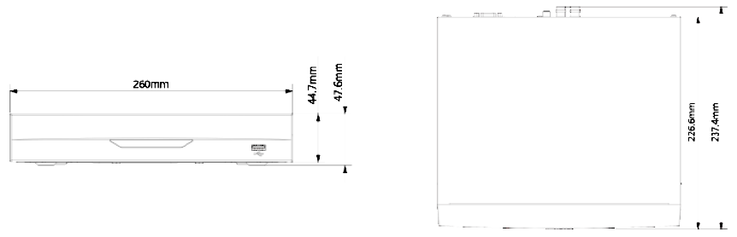

型號 | 16路/1聲音/支援1HD
主處理器 | 嵌入式微處理器
操作系統 | 嵌入式 Linux 作業系統
 | 周界保護
效能 | 2 路，每路 10IVS
對象分類 | 用於人/車二次辨識的絆線、入侵
AI 搜索 | 按目標分類搜索（人/車
 | 臉部辨識
效能 | 每秒最多處理 12 張臉部照片，2 路影像流人臉識別，僅支援攝影機
陌生人模式 | 偵測陌生人的臉（不在資料庫的臉部數據庫中），並可手動設置相似度閾值
AI 搜索 | 最多同時搜索 8 張臉部圖像，可以為每個臉部圖像設置相似度閾值。
數據管理 | 多達 10 個人臉資料庫，共 10,000 個人臉圖像。  可將姓名，性別，生日，國籍，地址，ID 訊息備註到每張臉部圖片。
數據應用 | 每個資料庫可獨立應用到不同的影像頻道
觸發事件 | 蜂鳴器，語音提示，電子郵件，快照，錄音，警報輸出，PTZ 等
 | SMD Plus
效能 | 16 路
AI 搜索 | 按目標分類搜索（人/車）
 | 影像/聲音
攝影機輸入 | 16 路 , BNC
HDCVI輸入 | 5MP, 4MP, 1080P@25/30fps,720P@50/60fps, 720P@25/30fps
AHD輸入 | 5MP, 4MP, 3MP, 1080P@25/30,720P@25/30fps
TVI輸入 | 5MP, 4MP, 3MP, 1080P@25/30,720P@25/30fps
CVBS輸入 | PAL/NTSC
IP攝影機輸入 | 16+8 路 , 每路高達 6MP
聲音 | 1 輸入(RCA)，1 輸出(RCA)
雙向對講 | 與聲音輸入/輸出共用(RCA)
 | 錄影
網路接口 | AI編碼/H.265+/H.265/H.264+/H.264
網路傳輸量 | 5M-N, 4M-N, 1080P, 1080N, 720P, 960H, D1, CIF
錄影張數 | 主碼流：所有頻道5M-N(1~10fps)、4MN/1080P (1~15fps)、1080N/720P/960H/D1/CIF  (1~25/30fps)輔碼流 : D1/CIF (1fps 15fps)
位元率 | 每路 32 Kbps~6144 Kbps
錄影模式 | 手動錄影，排程錄影(定時、連續)，動態偵測(位移偵測、影像遺失、篡改)，警報，停止錄影
錄影間隔 | 1~60 分鐘(預設60 分鐘)，事件前錄影1~30 秒，事件後錄影10~300 秒
聲音壓縮 | AAC (僅支援第1路), G.711A, G.711U, PCM
聲音取樣率 | 每路8 KHz, 16 bit
聲音位元率 | 每路64 Kbps

※型錄規格若與實機不符,以實機為準.
※本公司保留修改此規格之權利，修改後不另行通知，實際內容請隨時來電洽詢

 | 顯示
接口 | 1 組HDMI、1 組VGA
解析度 | HDMI：3840×2160、1920×1080、1280×1024、1280×720  ※在AI 模式下選擇人臉辨識或IVS＆SMD 時，解析度將調整為  1920×1080、1280×1024、1280×720  VGA：1920×1080、1280×1024、1280×720
多螢幕顯示 | 未接入IP：1、4、8、9、16  接入IP：1、4、8、9、16、25
OSD | 頻道名稱、時間、影像遺失、頻道鎖定、位移偵測、錄影
 | 網路
接口 | １組RJ45 接口，1000Mbps
網路功能 | HTTP, HTTPS, TCP/IP, IPv4/IPv6, Wi-Fi, 3G/4G, SNMP,UPnP, RTSP, UDP,  SMTP, NTP, DHCP, DNS, IP Filter,PPPoE,DDNS, FTP, Alarm Server, P2P,IP Search
最大使用者 | 128使用者
智慧型手機 | iPhone, iPad, Android
互通性 | ONVIF 16.12, CGI
 | 影像警報/警報
觸發事件 | 錄影、PTZ、巡視、影像推播、E-mail、FTP、快照、蜂鳴器、畫面提示
影像偵測 | 位移偵測、偵測區域396(22×18)、影像遺失、篡改和分析
 | 回放/備份
回放分割畫面 | 1/4 /9/16 ※在AI 模式下選擇人臉辨識或IVS＆SMD 時，回放分割畫面將調整為1、4、9
回放搜尋模式 | 時間/日期/警報/位移/逐步回放(精準到秒)
回放功能 | 播放、暫停、停止、倒轉、快速播放、慢速播放、下一個文件、上一個文件、  下一個頻道、上一個頻道、全畫面、重複、隨機播放、備份選擇、畫面縮放
備份模式 | USB 設備、網路備份
 | 儲存
內部硬碟 | 1 個SATA 接口，容量可達10TB (支援10TB)
USB | 2 埠USB （USB 2.0×1，USB 3.0×1）
RS485 | 1 Port，用於PTZ 控制
 | 電源/環境/外觀
電源供應 | DC12V 2A
電源功耗 | <12W( 無硬碟)
工作環境 | -10°C to +55°C,濕度小於90%
尺寸 | 1U, 260 mm × 238 mm × 48 mm
重量 | 1kg (無硬碟)
安裝方式 | 平面

※型錄規格若與實機不符,以實機為準.
※本公司保留修改此規格之權利，修改後不另行通知，實際內容請隨時來電洽詢

